**Предпосылки возникновения и развития  
 сервисной деятельности.**

***Бодрова А.В. СПб ГБП ОУ «Колледж «Звездный»***

Сервисная деятельность формировалась как составная часть хозяйственной активности людей на протяжении всего исторического развития общества.

Отличие социальной среды от животных сообществ заключается в развитие мышления и связанного с ним норм поведения, запретов и традиций.

Можно проследить следующую цепочку развития сервисной деятельности:

Самообслуживание→→ Услуги →→ Обслуживание →→Сервисная деятельность→→ Индустрия сервиса.

Для доисторического сообщества характерно:

• отсутствие деятельности, связанной с услугами в «чистом виде», т.к. было или участие в коллективной деятельности, или самообслуживание (присутствие лишь зачатков труда);

• на поздних этапах развития первобытной культуры существовали статусные роли: лидера, вождя, старейшина, шамана, сказителей, исполнителей музыки и наскальных рисунков;

• все занятия совершались добровольно, безвозмездно; (формирование зачатков услуг, которые существуют и в современном мире, в таких сферах жизнедеятельности, как торговля, денежное обращение, государственно-правовые отношения, духовная сфера, удовлетворение личных потребностей).

Существует характеристика развития услуг:

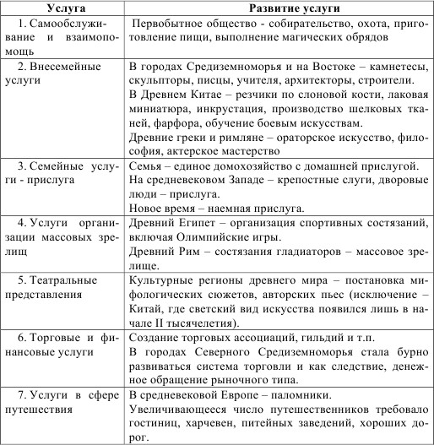

Взаимозависимость и взаимообусловленность потребностей человека и развития сервисной деятельности можно отразить в виде цепочке:

*Все новые и новые потребности человека порождают развитие сервисной деятельности:*  
   → научно-технический прогресс и промышленная революция способствовали появлению в обществе новых средств коммуникаций, связанных с техникой (книги, журналы, радио, телевидение, компьютеры), что привело к истощению народного искусства, мифологии, самодеятельности →  
   →это позволило предпринимателям обращаться к многочисленной аудитории с помощью средств массовой информации →  
   →спрос и потребительское поведение людей стали определяться не только реальными, но и мнимыми потребностями, которые навязчиво стимулировались рекламой →  
   → увеличение разных слоев и групп людей с неодинаковыми потребностями порождает новые благосостояния и услуги →  
   → у граждан стал формироваться новый образ жизни →  
   → появляется фиксированное свободное время в конце дня, недели, года (отпуск) →  
   → появляется масштабный сегмент сервиса – сфера досуга, услуг, туризма →  
   → сервисная деятельность порождает новые социокультурные потребности человека и увеличивает объем потребительского рынка→  
   → становление «индустрии сервиса».

К середине ХХ в. уровень жизни основной части граждан развитых стран Западной Европы и Северной Америки оказывается самым высоким, отличаясь от уровня жизни граждан других стран мира.  
 Человек развитого общества получает высокую зарплату, на которую  он может:  
   • прокормить свою семью;  
   • дать хорошее образование своим детям;  
   • приобрести жилье;  
   • приобрести личные средства передвижения;  
   • отдохнуть в отпускное время на престижном курорте другого континента.  
     
 Доминирующее значение в процессе оказания услуг занимают производства знаний, духовных ценностей, информации в целом.

За последние 10–15 лет отечественный сервис освоил множество разновидностей услуг, с которыми общество советского периода впрямую не сталкивалось: консалтинг, инжиниринг, лизинг, психологическое и семейное консультирование, игровой и шоу-бизнес и др.  
    Своеобразным импульсом в деле освоения сервисных инноваций оказался финансовый кризис 1998 г. В неблагоприятных экономических условиях многие предприятия сервиса вынуждены были проявить повышенную гибкость, быстро реагируя на требования стремительно меняющейся конъюнктуры и потребительского спроса.

В этот период:  
   ♦ шло интенсивное совершенствование прежних видов и направлений сервисной деятельности;  
   ♦ появлялись новые для российского общества виды и направления услуг;  
   ♦ разрабатывались оригинальные сервисные продукты.

Примечательно, что в меняющейся ситуации многие сервисные организации и учреждения социокультурного профиля, продолжая работать на базе бюджетно-государственного финансирования, вынуждены были активно осваивать новые виды и формы обслуживания. Особенно примечательно в этом отношении улучшение библиотечного и музейного обслуживания.

Таким образом, можно отметить следующие тенденции развития сферы сервиса в России:   – высокая потребность населения в сервисных услугах на фоне снижения спроса на услуги, из-за повышения стоимости услуг, негативного опыта потребления услуг населением страны;  
   – невозможность полностью удовлетворить требования потребителей исполнителями услуг;  
   – нехватка материалов, несовершенство уровня технического обслуживания на предприятиях сферы сервиса;  
   – необходимость повышения качества работ и культуры обслуживания.  
  
   Перестройка системы бытового обслуживанияначалась с работы кооперативов и индивидуальных предпринимателей.  
Развитие кооперативных сервисных организаций обеспечило:  
   – значительное расширение производства товаров и услуг без существенных капиталовложений;  
   – широкое использование небольших местных источников сырья и отходов крупного производства;  
   – выравнивание уровней обслуживания в разных регионов и населенных пунктах;  
   – вовлечение в трудовую деятельность пенсионеров, учащихся, домохозяек, инвалидов, и всех желающих подработать в свободное время.

В настоящее время сфера сервиса развивается быстрее материального производства и становится крупнейшим сектором экономики!

Однако подход государственных структур России к сфере сервиса, как к чему-то вторичному, тормозит прогресс общества. Необходима ориентация на новую систему принципов, к которым относят:  
   * сфера сервиса формирует работника нового качества;  
   * она развивается в органичном единстве с материальным производством, принцип вторичности для нее не приемлем;  
   * ее нельзя отождествлять только с бытовым обслуживанием;  
   * комплексные нормативы потребления услуг каждым гражданином страны должны быть не только разработаны, но и включены в потребительскую корзину;  
   * услуги должны быть доступны всем группам населения, в том числе престарелым, инвалидам, детям и т. д.;  
   * необходимо пересмотреть места сферы услуг в комплексе обобщающих оценок экономического развития и т. п.

Учитывая все эти принципы мы сможем развиваться в сфере сервиса, оказывая населению услуги высокого качества, ориентируясь на потребности населения.